Modèle à adapter n° 11-E-MOD2 - CDG 53 – (septembre 2021)
Permis de feu

Nota : Le Point Sur n° 11-E-PS2 précise la mise en place du permis de feu dans les collectivités.

Donneur d’ordre
NOM – Prénom : |  | Fonction :
Travail à exécuter
Description du travail : |  | Nature de l'opération par point chaud :
 |  | □ soudage à l'arc  □ brasage  □ meulage |  | □ soudage  oxyacéthylénique  □ tronçonnage
Lieu précis (bâtiment, niveau, pièce, etc…) : |  |  | Travail effectué en présence :  □ de public  □ de personnel
Durée des travaux
(le permis n'est valable que pour une journée)
Date : ........ / ........ / 20........ | Heure de début : ........h........ |  | Heure de fin : ........h........
Heure de la ronde de surveillance (obligatoire 2h après la fin des travaux) : ........h........
Personnes chargées du travail et de sa sécurité
Personne veillant à la sécurité de l'opération : | Personne(s) réalisant les travaux (société si entreprise extérieure) : |  | Autres personnes intervenant dans l'opération :
Sécurité de l'intervention
Risques répertoriés (ex : stockage de matières ou liquides inflammables à proximité ou derrière la cloison) : |  | Moyens de protection mis en place contre les projections :
Moyens d'alerte disponibles (téléphone, alarme, etc…) : |  | Moyens d'intervention disponibles (emplacement des extincteurs notamment) :
Consignes particulières résultant du fonctionnement de la collectivité :

Autorité Territoriale  (ou son représentant qualifié) | Agent veillant à la sécurité générale de l'opération | Opérateur
Nom :  Date :  Signature : | Nom :  Date :  Signature : | Nom :  Date :  Signature :

Consignes impératives de sécurité

Avant le travail et avant toute reprise de travail
Cocher les cases au fur et à mesure de l'application de ces consignes !

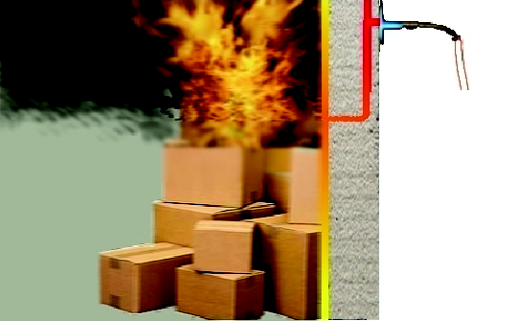
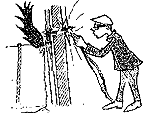
- Vérifier que les appareils sont en parfait état (tension convenable, bon état des postes oxyacéthyléniques, tuyaux, etc…).
Inflammation au contact de conduites invisibles chauffées.
- Eloigner, protéger ou couvrir de bâches ignifugées tous les matériaux ou installations combustibles ou inflammables et, en particulier, ceux qui sont placés derrière les cloisons proches du lieu de travail. Eventuellement, arroser le sol et les bâches de couverture.
- Si le travail doit être effectué sur un volume creux, s'assurer que son dégazage est effectif (réservoirs, tuyauteries, etc…)
- Aveugler les ouvertures, interstices, fissures, etc… avec du matériel adéquat (sable, bâches, plaques métalliques, etc…).
- Dégager largement de tout matériel combustible ou inflammable le parcours des conduites traitées.
- Disposer à portée immédiate les moyens d'alarme et de lutte contre le feu. Ceux-ci devront comporter au moins un extincteur à eau pulvérisée de 9 litres et un extincteur approprié à l'extinction d'un feu naissant à proximité des travaux.
- Prendre les dispositions nécessaires pour éviter le déclenchement du système de détection ou d'extinction automatique.
- Désigner un aide instruit des mesures de sécurité.
- Etablir et faire signer le permis de feu.

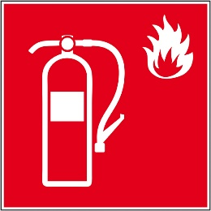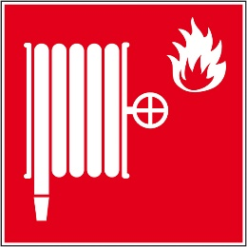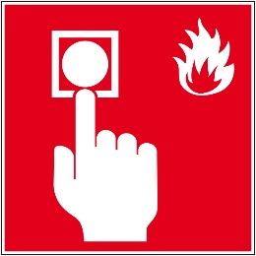

Pendant le travail
- Surveiller les projections incandescentes et les points de chute.
- Ne déposer les objets chauffés que sur des supports ne craignant pas la chaleur et ne risquant pas de la propager.

Après le travail
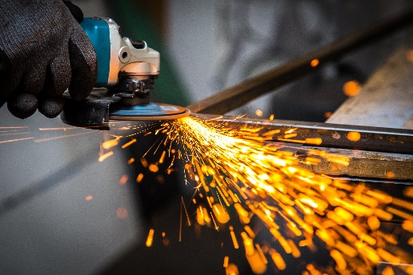
Les projections de particules incandescentes sont dangereuses jusqu'à plus de dix mètres.
- Remettre en service le système d'extinction automatique ou de détection éventuellement neutralisé.
- Inspecter le lieu de travail, les locaux adjacents et les environs pouvant être concernés par les projections d'étincelles ou les transferts de chaleur.
- Si possible, maintenir une surveillance rigoureuse pendant deux heures au moins après la cessation du travail. Si cette surveillance ne peut être assurée, cesser toute opération par point chaud au moins deux heures avant la cessation générale du travail dans l'établissement et faire effectuer une ronde de surveillance (prévention des feux couvants).

